 | INSTITUCION EDUCATIVA ALVERNIA  AREA: Ciencias Naturales_____. FECHA: ________________________________  ESTUDIANTE: _____________________________________________  DOCENTE: SANDRA AMPUDIA | 6°
 | CONTENIDO: Plan de apoyo PERIODO 1 / 2022

COMPETENCIA COGNITIVA: Reconoce las teorías acerca del origen del universo y la vida, y las relaciona con la organización de los seres vivos a nivel celular.

COMPETENCIA PROCEDIMENTAL:
- Utiliza esquemas (mapas conceptuales, gráficas) para diferenciar las diferentes teorías acerca del origen del universo, la vida, e identificar la organización celular de los seres vivos indagando información a través de diferentes fuentes

PLAN DE TRABAJO:

- Realiza los trabajos que no presentaste durante el período
- Desarrolla la siguiente guía de recuperación:

EL ORIGEN DE LA VIDA Y EL UNIVERSO

La energía que va expandiendo al universo
En 1998 se encontró que además de crecer, lo hace de forma acelerada.
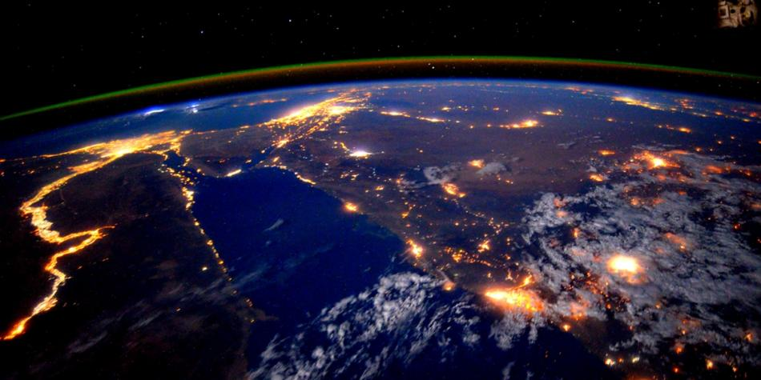
La expansión del universo es una de las evidencias que apoyan la Teoría del Big Bang sobre su origen.

Con gran sorpresa se descubría hace un siglo que las galaxias a nuestro alrededor se están alejando, como si nuestra hospedera cósmica, la Vía Láctea, fuera el centro del universo. Aunque es tentador pensarlo, el mismo efecto tendría lugar si viviéramos en cualquier otra galaxia y viéramos cómo las otras galaxias se alejan de nosotros. Se suele poner el apetitoso ejemplo de un pastel con uvas pasas que al meterlo al horno crece, y cada uva pasa se aleja de las demás.
Lo que concluyó el astrónomo Edwin Hubble en 1929 es que el universo se expande como el pastel: a partir de sus observaciones de galaxias, de las cuales midió la velocidad a la que se alejan, encontró que mientras más lejana está una galaxia, con mayor velocidad se aleja.
La expansión del universo es una de las evidencias que apoyan la Teoría del Big Bang sobre su origen, porque, si devolvemos la película, las galaxias tuvieron que estar más cerca unas de otras, hasta que toda la materia en algún momento tuvo un origen común.
Posteriormente, la cosmología se tambaleó con un nuevo e inesperado descubrimiento. En 1998 se encontró que además de expandirse, el universo lo hace de forma acelerada, en contra de lo que se esperaba: que la expansión llegaría a detenerse en un eventual colapso del universo, como cuando lanzamos una pelota hacia arriba, hasta que alcanza una altura máxima y luego cae nuevamente al suelo por el efecto de la gravedad.
En el universo parece que existiera una especie de gravedad negativa que lo hiciera inflarse cada vez con más ímpetu. Tal descubrimiento significó el premio Nobel de Física del 2011 y abrió uno de los interrogantes más grandes en la actualidad: ¿qué hace que el universo se expanda cada vez más deprisa? La llaman energía oscura y, aunque aún no se sabe qué es, representa alrededor del 70 por ciento del contenido del universo (otro 25 por ciento es debido a la materia oscura y el 5 por ciento restante, a la materia ordinaria).
Para averiguar el destino del universo, tendremos que encontrar la explicación a esta misteriosa energía. Si continúa con su efecto, podría ‘desgarrar’ el universo, al desintegrar hasta los átomos (lo que se suele denominar big rip). Por otra parte, si se desvanece o se invierte su efecto, el destino del universo podría ser un gran colapso (big crunch) en donde todo volverá a estar concentrado en un punto.
ACTIVIDAD:
- Realiza la lectura
- Extrae 5 aprendizajes de esta
- Resuelve el taller
- El origen del universo posible origen del universo se puede explicar o entender mejor a partir de:
- Las Explicaciones de las teorías del Big Bang, Inflacionaria, Estacionaria
- La posible creación divina.
- No hay teorías que puedan explicar el origen del mismo
- Las teorías del Big bang y la de inflación.
2. La aseveración “hace 12.000 millones de años, toda la materia estaba concentrada en una parte pequeña de espacio y exploto” se incluye en:
- La teoría de inflación
- Los estudios de todos los científicos
- La teoría de la Big Bang
- La teoría de la creación divina.
3. Las teorías formuladas durante el siglo XX acerca del origen del universo, dan una explicación de cómo pudo en su momento surgir este a partir de grandes acumulaciones de materia y energía, para considerar la validez de estas se hace necesario una validación o certificación que sea de carácter:
- Científico
- Misterioso
- Filosófico y religioso
- Social
- Ordena de 1 a 6 los momentos de formación del universo de acuerdo con lo que plantea la teoría del Big bang

2. Escribe un título para el texto y la imagen (El que quieras)

3. El término océano cósmico podría reemplazarse por:
a. El universo.
b. Un mar de posibilidades.
c. La playa.

4. La frase “Recientemente nos hemos adentrado un poco en el mar” hace
referencia a:
a. Los avances de los conocimientos astronómicos sobre el universo.
b. La navegación en mar abierto.
c. Indagación

5. ¿A qué lugar se refiere el término allí?
a. El universo.
b. El mar.
c. La naturaleza.

- Observa el Experimento realizado por Francisco Redi y de acuerdo con ello responde las preguntas:

- ¿Qué mantuvo Redi constante en los tres experimentos?
- ¿Qué fue lo que cambió?
- ¿Por qué aparecieron gusanos en el primer frasco?
- ¿Qué demostró Redi con sus experimentos?
- ¿Por qué en el frasco # 3 no aparecieron gusanos?

- La Teoría de la Panspermia plantea que la vida se generó en el espacio exterior y que por él viaja de un sistema a otro, es decir, que la vida no fue originada en nuestro planeta, sino en algún lugar del universo y que llegó al nuestro gracias a unas bacterias extremó filas… DE ACUERDO CON LO ANTERIOR EXPLICA PORQUÉ ESTA TEORÍA NO ES ACEPTADA

- ¿Cuáles eran las condiciones de la Tierra en sus comienzos?
- ¿Qué componentes tendría la atmósfera primitiva?
- - ¿A partir de qué sustancias se formaron las primeras moléculas?
- ¿Puede considerarse el creacionismo una teoría científica?

4. Describe el experimento de Stanley Miller.

5. A. ¿Qué científico lanzó la hipótesis de la aparición de la vida en la Tierra?
B. ¿En qué año lanzó Oparin su teoría sobre la aparición de la vida en la Tierra?

